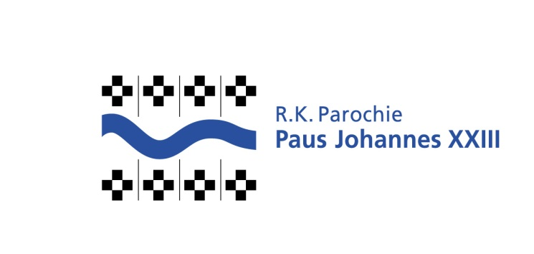

Toestemmingsverklaring foto’s (<16 jaar)
In onze rk parochie plaatsen wij soms foto’s bij berichten. Zo laten we zien welke vieringen en activiteiten er in onze parochiegemeenschap plaatsvinden. De foto’s kunnen worden geplaatst op de parochiewebsite, het parochieblad, in een informatiebrochure of op een social media-pagina van de parochie. Met dit formulier vragen wij u toestemming om foto’s waar uw kind op staat te publiceren.
Met dit formulier geef ik namens:
__________________________________________________________________(naam kind)
De rk parochie H.Paus Johannes XXIII toestemming om foto’s en/of filmpjes te publiceren op de parochiewebsite, het parochieblad, een informatiebrochure of een social media-pagina van de parochie waar mijn kind herkenbaar op staat.
Ik geef de parochie toestemming voor:
- Het publiceren van foto’s en/of filmpjes op de parochiewebsite.
- Het publiceren van foto’s in het parochieblad of de informatiebrochure van de parochie.
- Het publiceren van foto’s en/of filmpjes op een social media-pagina van de parochie.
*Aankruisen voor akkoord
Uw toestemming geldt alleen voor de hierboven genoemde redenen. U mag uw toestemming op elk moment intrekken. Een intrekking geeft u schriftelijk of per e-mail door aan het parochiesecretariaat (e-mail: info@pj23.nl).
Meer informatie over gegevensbescherming in onze parochie leest u in de privacyverklaring op onze parochiewebsite (www.pj23.nl)
Datum _________________
LET OP: Ingeval de betrokkene op het moment van tekenen jonger is dan 16 jaar dient deze verklaring door tenminste één ouder of voogd ondertekend te worden.
Naam ouder/voogd _______________________________________________________
Handtekening ouder/voogd
................................................

